**Vlastnosti kvapalín a plynov- pracovný list**

1. Doplň správne slová:

Vlastnosti kvapalín sú tekutosť, ........................................ a ................................................. Voľný povrch kvapalín je vždy .................................... . ....................................... zákon hovorí, že tlak vyvíjaný na povrch kvapaliny vonkajšou silou sa šíri všetkými smermi .......................... . Objem má značku ..................... . Hlavná jednotka objemu kvapalných telies je ......................, ktorý má značku ..................... . Vlastnosti plynov sú tekutosť, .................................., ................................. a ........................... . Plyny majú nestály ............................... . Pre plyny, rovnako ako pre kvapaliny, platí ................................... zákon.

1. Premeň jednotky objemu:

2 hl= l 5 l= ml 2,5 ml= l

12 dl= ml 3 l= dl 20 l= hl

1. Podľa obrázkov doplň údaje o odmerných valcoch do tabuľky.

|  |  |  |  |  |  |
| --- | --- | --- | --- | --- | --- |
| **Obrázok** | **Stupnica je v** | **Rozsah** | **1 dielik** | **Odchýlka** | **V** |
| A |  | Od...............do................. |  |  |  |
| B |  | Od...............do................. |  |  |  |
| C |  | Od ..............do................. |  |  |  |

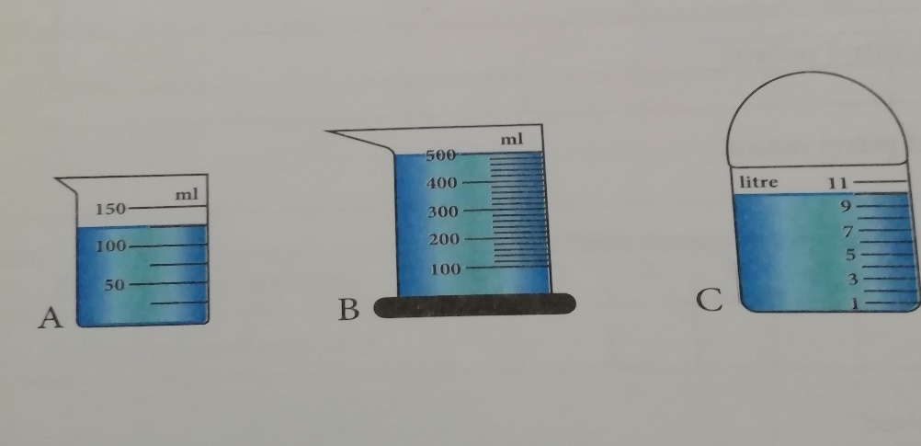

1. Označ tvrdenia, ktoré platia o plynných a kvapalných telesách.

Plynné telesá majú stály objem.

Plynné telesá majú tvar podľa nádoby.

Plynné telesá sú pružné.

Plynné telesá sa nedajú deliť.

Plynné telesá majú stály objem.

Kvapalné telesá majú tvar podľa nádoby.

Kvapaliny sú stlačiteľné.

Kvapaliny nie sú deliteľné.

Kvapaliny sú rozpínavé.

1. Podčiarkni spoločné vlastnosti kvapalín a plynov.

Stlačiteľnosť, stály objem, tekutosť, nestlačiteľnosť, deliteľnosť, rozpínavosť, tvar podľa nádoby, Pascalov zákon

1. Odčítaj hodnoty objemov v odmerných valcoch na obrázkoch.

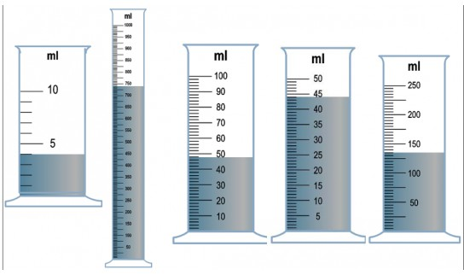

A ) V=

B ) V=

C ) V=

A B C